МУНИЦИПАЛЬНОЕ БЮДЖЕТНОЕ ОБЩЕОБРАЗОВАТЕЛЬНОЕ УЧРЕЖДЕНИЕ
БОРИСОГЛЕБСКОГО ГОРОДСКОГО ОКРУГА
БОРИСОГЛЕБСКАЯ СРЕДНЯЯ ОБЩЕОБРАЗОВАТЕЛЬНАЯ ШКОЛА № 5

Окружная краеведческая конференция школьников Борисоглебского городского округа
по теме поиска
"Подвиг народа: малоизвестные страницы Великой отечественной войны 1941 - 1945 гг."

НОМИНАЦИЯ

"История одной семейной фотографии"

ИССЛЕДОВАТЕЛЬСКАЯ РАБОТА

"Героические страницы
военного семейного альбома"

Выполнила:
Домогатская Алла Альбертовна,
ученица 9 класса
МБОУ БГО СОШ № 5

Руководитель:
Завалюева Надежда Викторовна,
учитель МБОУ БГО СОШ № 5

Борисоглебский городской округ, 2015

СОДЕРЖАНИЕ

Введение …………………………………………………..............................3
- Великая Отечественная война в моей семье
1.1. Мои прадеды – герои войны…………………………………........5
- Мы их запомнили такими …………………………………..............6
Заключение ………………………………………………………................7
Источники …………………………………………………………………..7

ВВЕДЕНИЕ

«Родители продолжают жить в детях!»
Ф. Ницше

«Майскими короткими ночами, отгремев, закончились бои,» - словами всем известной песни я начинаю свое повествование посвящённое 70ой годовщине Великой Победы. Память о ней будет передаваться из поколения в поколение, от родителя к ребенку.
«Все самое хорошее, что связывает меня с окружающим миром, связано с моей семьей», – писал основатель Берлинского университета Вильгельм Гумбольдт в своих воспоминаниях. Под этими строчками может подписаться, пожалуй, любой человек.
В последнее время в разных слоях населения заметно возрос интерес к своим родовым истокам. Я тоже заинтересовалась родовыми корнями своей семьи. Мне хотелось узнать как можно больше о своих родственниках, которые были на войне, участвовали в ней или же просто жили в военные годы. Для написания работы я провела опрос своих бабушек по маминой линии. Они рассказали о своей жизни, жизни своих отцов предоставили фотографии, документы. Все фотографии, все документы лежат у нас в отдельной папке, которая для моей семьи очень ценная.
Сейчас настал момент, когда мне необходимо обобщить все то, что удалось собрать за это время. Я определила, что объектом исследования будут являться биографии членов моей семьи, принимавших участие в войне, а предметом исследования станет жизнь и деятельность членов моей семьи в годы войны и после её окончания.
Цель исследования: как можно больше узнать о военном прошлом моей семьи.

Задачи работы:
1. собрать сведения о жизни моих родственников - участников Великой Отечественной войны 1941-1945 гг.;
2. проследить (проанализировать) жизнь конкретных людей в данный период;
3. обобщить собранный материал.
Методы исследования: сбор воспоминаний бабушек: Домогатской Нины Гурьевны и Валовой Элеоноры Гурьевны, изучение материалов семейного архива.

ВЕЛИКАЯ ОТЕЧЕСТВЕННАЯ ВОЙНА В МОЕЙ СЕМЬЕ

Сколько бы лет и десятилетий ни прошло, мы снова и снова будем возвращаться к Победе в Великой Отечественной войне. Победы над фашизмом, нацизмом, Победы жизни над смертью. И в эту Победу внесли вклад мои прадедушки: Домогатский Гурий Георгиевич (прил.1) и Домогатский Александр Георгиевич (прил.2).

  - МОИ ПРАДЕДЫ - ГЕРОИ ВОЙНЫ
Я не знала своих прадедушек лично, те небольшие сведения которые до меня дошли, позволяют мне понять, то что Домогатский Гурий Георгиевич был настоящей героической личностью.
Гурий Георгиевич родился 14 ноября 1906 г. в городе Орел, Орловской области, в рабочей семье. Его отец, Домогатский Георгий, работал жестянщиком. Его мама, Домогатская Мария, не работала, а следила за домом и детьми.
Из Орла семья моего прадедушки переехала в Ростов в 1910г., там он и учился. По окончанию 10 классов в 1924 г. он приехал в Борисоглебск учиться в РКК. Проучившись в нем два года, он пошел учиться в Авиационное училище им. Валерия Павловича Чкалова. В 1928 г. Гурий сел на самолет, о чем свидетельствует его летная книжка (прил.3). В 1930 г. закончил учебу. Так же в 1930г. мой прадедушка познакомился с моей прабабушкой, Яшкиной Марфой Кузьминичной (1913-1988) (прил.4). Через три дня знакомства они решили пожениться, но так как моей прабабушке на тот момент было 17 лет, а расписывали только с 18 лет, документы Марфы были сфальсифицированы и была установлена дата рождения не 1913г., а 1912г., что свидетельствовало тому, что прабабушке 18 лет и ей можно было выходить замуж (прил.5). Служить Гурий остался в Борисоглебске. Он преподавал в летном училище. Командовал эскадрильей, обучал курсантов полету на истребителе. В один из таких полетов самолет упал, так как был в неисправности. Прадедушку контузило. Его комиссовали. В 1936 году, у прадедушки родилась первая дочь, моя бабушка Домогатская Нина Гурьевна, а через два года в 1938 году у него родилась вторая дочь Домогатская Элеонора Гурьевна.
Вскоре началась Великая Отечественная война. Дедушка летал на У-2 (прил.6), занимался развозом продуктов и почты на фронт. За все четыре года войны немцы сбивали Гурия Георгиевича не один раз. В 1943 году, Гурия вновь сбивают, но это трагическое происшествие приводит его к встрече с братом Домогатским Александром Георгиевичем. Когда Александр работал врачом на санитарным поезде, Гурия привезли туда в бессознательном состоянии. Медсестра, которая принимала его, побежала к Александру Георгиевичу и сказала: «Посмотрите, привезли сбитого летчика Домогатского Гурия Георгиевича, не ваш ли это брат?». И оказалось, что это он. Когда Гурия вылечили, он опять полетел.

Домогатский Александр Георгиевич - родился в 1903 году в городе Орел, Орловской области, в рабочей семье. Его отец Домогатский Георгий работал жестянщиком. Его мама Домогатская Мария не работала, а следила за домом и детьми.
Из Орла семья Александра уехала в Ростов в 1910г., когда ему было 7 лет. Учебу он начал в Ростове с первого класса. Закончив десять классов, он пошел учиться в Ростовский медицинский институт и проучился там три года. Закончив учебу, он устроился в аптеку фельдшером. Там он и познакомился со своей женой Пугачевской Марией (год рождения не известен – 1957 гг.). В 1923г. у них родилась дочь Домогатская Ольга Александровна (1923 – 1946 гг.).
Когда началась война Александр начал работать на санитарном поезде. Он лечил раненых солдат, помогал главному врачу. Александр спас не одну сотню жизней, включая жизнь своего брата (их встреча была описана выше). Александр Георгиевич дошел до Берлина в 1945г. и спас свою дочь Ольгу. Ольга была взята в плен немцами в начале войны и помещена в концлагерь.
Именно любовь к дочери помогла Александру пройти всю войну. Остаться живым и здоровым и прожить свою долгую жизнь.

2. МЫ ИХ ЗАПОМНИЛИ ТАКИМИ

В 1945г., когда война приближалась к завершению, немецкий самолет сбивает Почтовый самолёт У-2 с летчиком, которым является мой дедушка, Домогатский Гурий Георгиевич. После этого Гурий попадает в госпиталь города Черновицы, где врачи ставят диагноз - разрыв селезенки. Благодаря тому, что у моего дедушки здоровое сердце, он прожил на чужой крови еще один год. Летом 1946г. он умер. (прил.7).

Вернувшись с войны, Александр Георгиевич устраивается на работу в аптеку, которая находится около его дома. Он живет вместе со своей семьей: женой Марией и дочерью Ольгой. В 1946г. умирает от туберкулеза приобретённого в концлагере дочь. Через одиннадцать лет в 1957г. умирает жена.
Он также продолжает работать фармацевтом до пенсионного возраста. Прожив на пенсии еще восемнадцать лет, он умер. Похоронили его в Ростове, на Ростовском Северном кладбище, которое считается самом большим не только в России, но и в Европе.

ЗАКЛЮЧЕНИЕ
Я собрала в эту работу весь материал, который мне известен о моих родственниках, живших в военные годы. Их жизнь была очень тяжелая, судьба дала им нелегкое испытание, но они его прошли. Когда я готовила эту работу, я узнала очень многое о жизни своих прадедушек и жизни других военных и обычных простых людей.
Мы должны помнить, какой ценой наши прадеды победили в этой войне. Мы должны знать тех людей, которые отдали свои жизни для того, чтобы у нас было мирное небо над головой, чтобы не было войны, убийств, смертей.
Я очень много узнала о военном прошлом моей семьи, и цель моей работы достигнута. Но останавливаться на этом нельзя, ведь очень много страниц Великой Отечественной войны ещё для нас не раскрыты. А семейные архивы и воспоминания могут помочь нам их открыть.

Источники

- Семейный архив (фотографии, летная книжка).
- Воспоминания Домогатский Нины Гурьевны и Домогатской Элеоноры Гурьевны.

ПРИЛОЖЕНИЯ

Прил.1

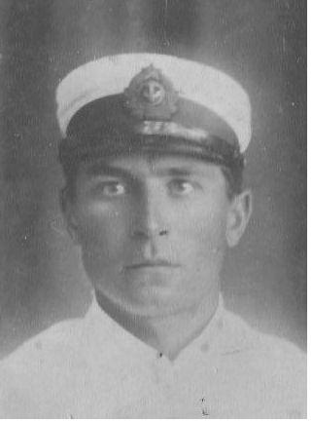

Прил.2

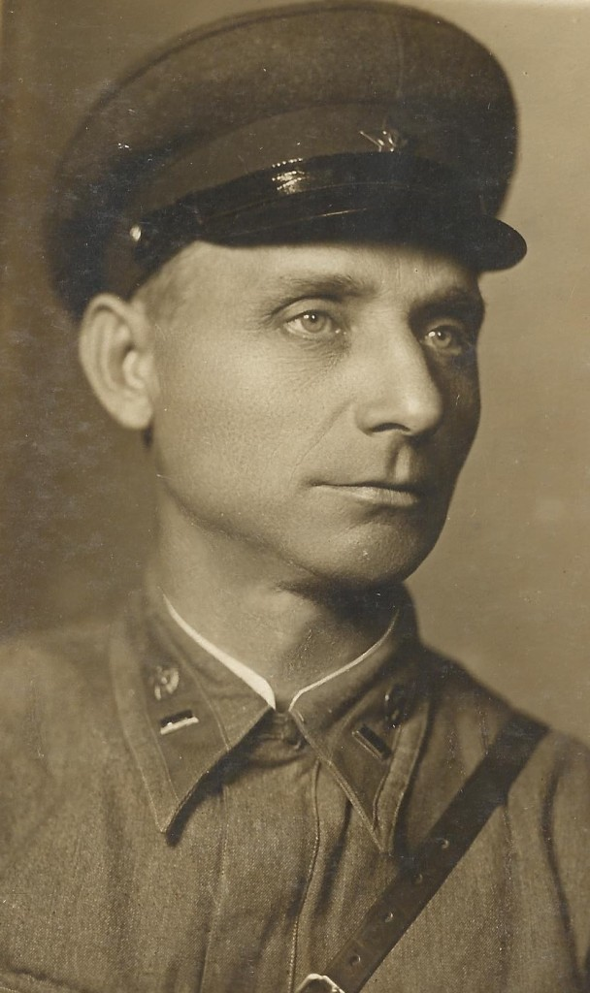

Прил.3

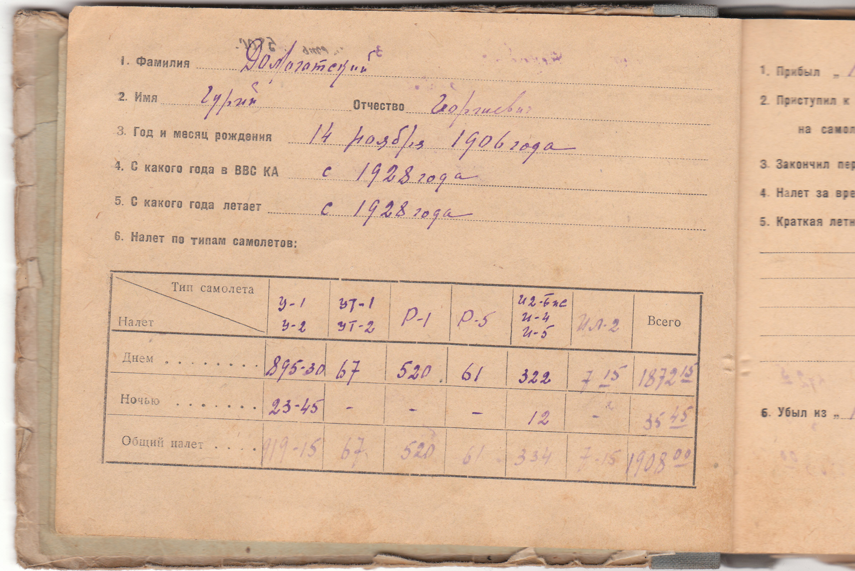

Прил.4
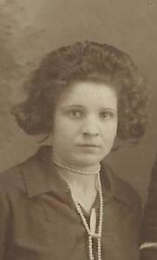

Прил.5

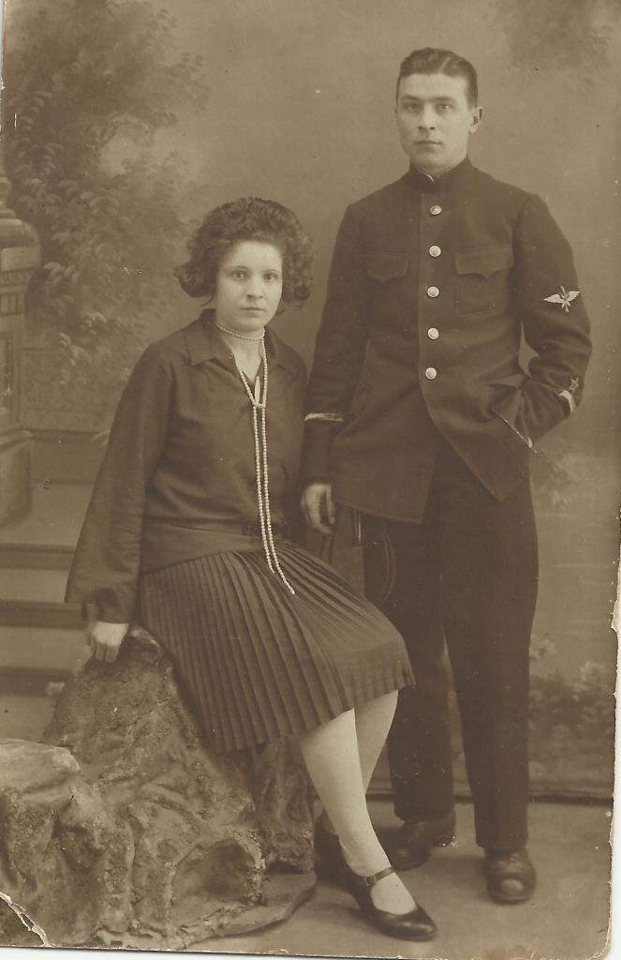

Прил.6

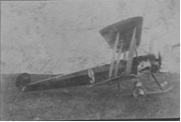

Прил.7

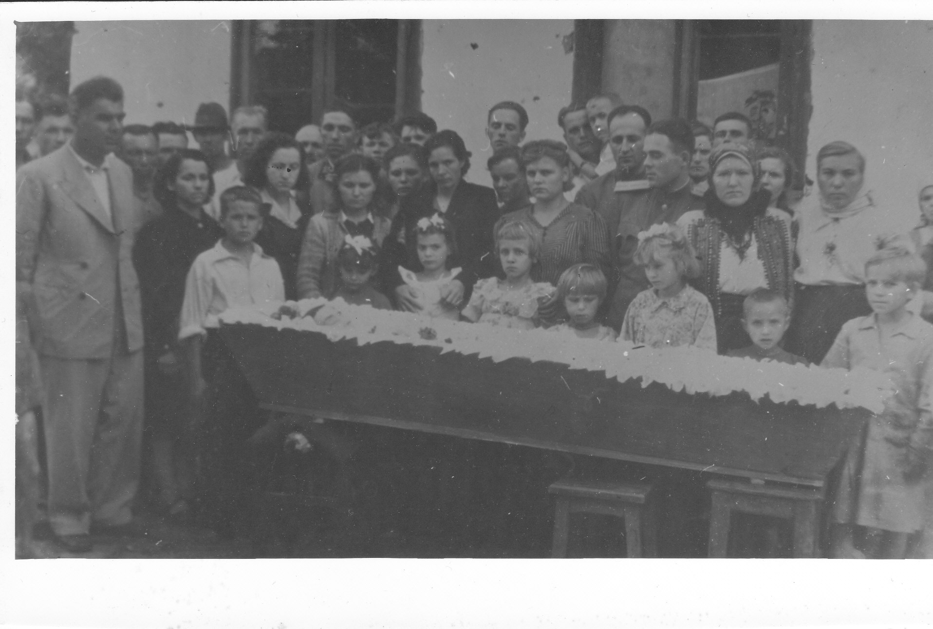

Приложение 8
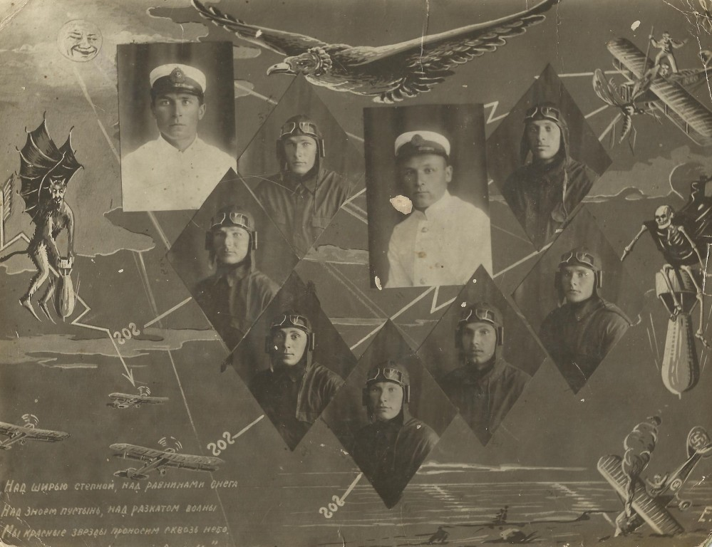

Приложение 9
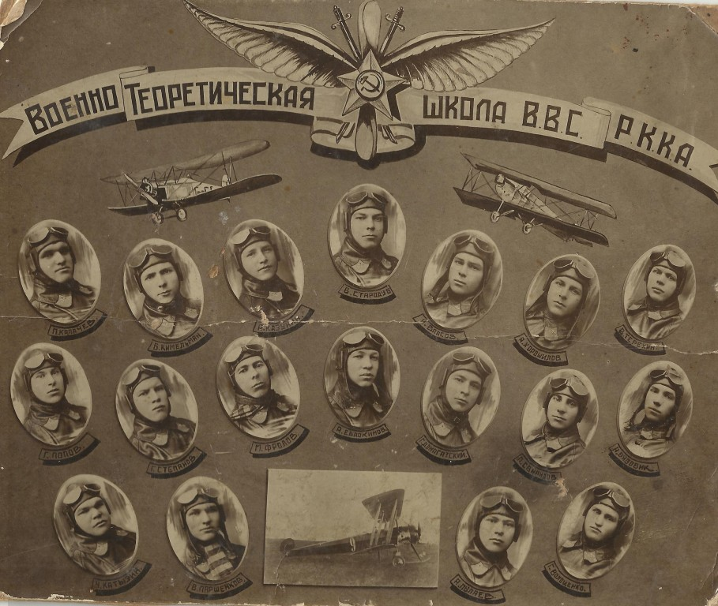

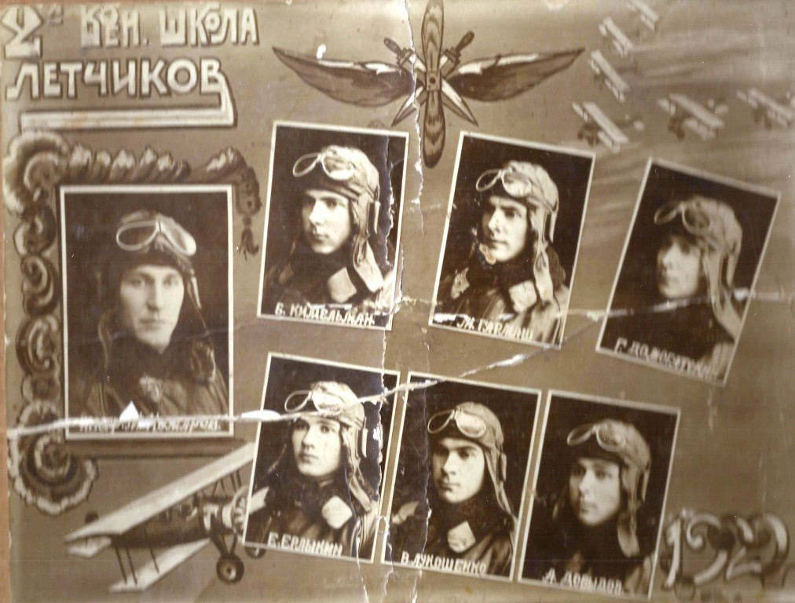
Приложение 10

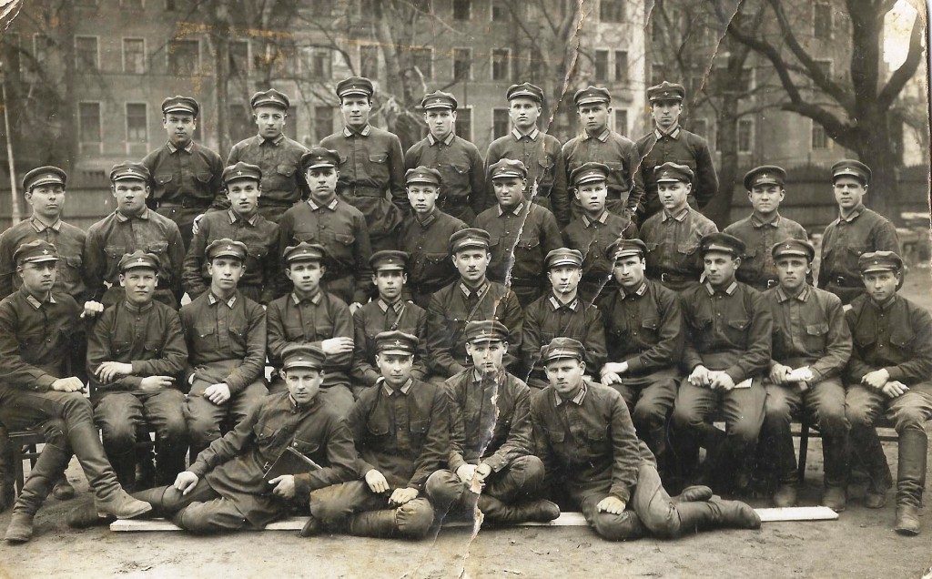
Приложение 11

